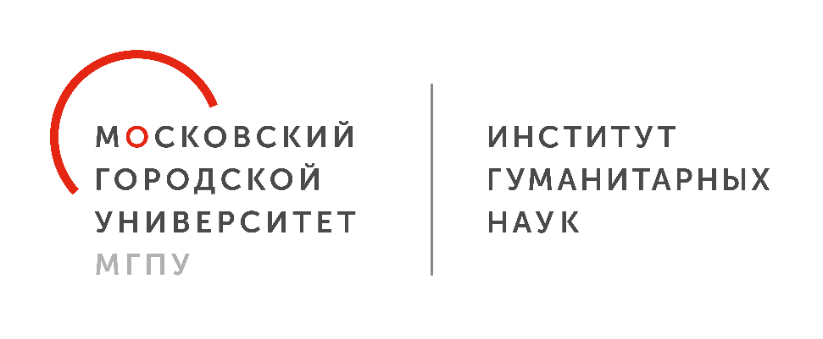
ГОСУДАРСТВЕННОЕ АВТОНОМНОЕ ОБРАЗОВАТЕЛЬНОЕ УЧРЕЖДЕНИЕ
ВЫСШЕГО ОБРАЗОВАНИЯ
«МОСКОВСКИЙ ГОРОДСКОЙ ПЕДАГОГИЧЕСКИЙ УНИВЕРСИТЕТ»
ИНСТИТУТ ГУМАНИТАРНЫХ НАУК
КАФЕДРА ЗАРУБЕЖНОЙ ФИЛОЛОГИИ
Москва,
2-ой Сельскохозяйственный проезд, д. 4

ИНФОРМАЦИОННОЕ ПИСЬМО
о проведении VI Межвузовской студенческой научно-практической конференции
«ЯЗЫК ТЕКУЩЕГО МОМЕНТА»

УВАЖАЕМЫЕ КОЛЛЕГИ!

Кафедра зарубежной филологии института гуманитарных наук
Государственного автономного образовательного учреждения высшего образования города Москвы «Московский городской педагогический университет»
приглашает вас принять участие в
VI МЕЖВУЗОВСКОЙ СТУДЕНЧЕСКОЙ НАУЧНО-ПРАКТИЧЕСКОЙ КОНФЕРЕНЦИИ
«ЯЗЫК ТЕКУЩЕГО МОМЕНТА».
.

25 апреля 2023

ОСНОВНЫЕ НАПРАВЛЕНИЯ КОНФЕРЕНЦИИ

ГУМАНИТАРИСТИКА В МУЛЬТИДИСЦИПЛИНАРНОЙ НАУЧНОЙ ПАРАДИГМЕ
ЧЕЛОВЕК В ИНФОРМАЦИОННОМ ПРОСТРАНСТВЕ
ОБРАЗОВАТЕЛЬНЫЙ ПРОЦЕСС В ЭПОХУ ЦИФРОВИЗАЦИИ

ТЕМАТИКА КОНФЕРЕНЦИИ

- Язык в современной геополитической ситуации:
- тенденции взаимодействия языков
- языковые заимствования
- государственная языковая политика

- Язык в социокультурной парадигме
- язык и историческая память народа
- ценностные ориентиры современного общества в языковой экспликации
- язык и самоидентификация человека
- явление массовой культуры: тенденции снижения языкового регистра

- Креативность языка и язык художественного дискурса
- специфика художественного мироосмысления
- неклассические нарративные техники
- способы расширения смыслового содержания текста (интертекстуальность, аллюзийность)
- художественный текст в перцепции и интепретативных практиках

- Язык и сознание. Семиотическое пространство вербальной и невербальной коммуникации
- многомерность коммуникационного пространства: поликодовость и меметика
- символизация объекта и вербализация символа
- семиотические коды культуры в языковом воплощении

- Язык дискурсивных практик: модальности, дескрипции, оценки
- специфика языка политического дискурса
- функциональное предназначение медиадискурса в информационном пространстве
- академический дискурс: системообразующие признаки и актуализационные особенности
- образовательный дискурс в ракурсе лингводидактики

- Язык в образовательной среде
- типы образовательных программ
- инновационные процессы на разных уровнях гуманитарного образования
- специфика обучения языку и изучения литературы в эпоху цифровизации: организационные структуры, регламенты, ролевые модели

УСЛОВИЯ УЧАСТИЯ В РАБОТЕ КОНФЕРЕНЦИИ

Для участия в конференции необходимо до 1 апреля 2023 г. прислать информационную карту участника (заявку) и тезисы выступления, оформленные в соответствии с требованиями,

по адресу: language_today_2023@bk.ru

Участие в конференции бесплатное. По итогам конференции планируется выпуск печатного сборника с материалами конференции. Электронная верстка высылается участникам бесплатно, печатный сборник стоит 500 рублей. Пересылка сборника осуществляется за счет получателя.

Автор несет ответственность за корректность цитат и данных. Оргкомитет вправе отказать в публикации тезисов, если оригинальность статьи не превышает 70%.

ЗАЯВКА НА УЧАСТИЕ

ИНФОРМАЦИОННАЯ КАРТА УЧАСТНИКА
VI Межвузовская студенческая научно-практическая конференция
«ЯЗЫК ТЕКУЩЕГО МОМЕНТА»

Фамилия, имя, отчество (полностью)
Название образовательного учреждения (принятое сокращение и полностью)
Образовательный уровень автора (студент, магистрант, аспирант)
Адрес электронной почты
Планируемая секция
Тема выступления
Аннотация (до 250 слов)
Фамилия, имя, отчество, учёная степень научного руководителя
Нужен ли печатный сборник?

ТРЕБОВАНИЯ К ОФОРМЛЕНИЮ ТЕЗИСОВ

Объём материала не должен превышать 4000 знаков (без пробелов)
Формат:
- текстовый редактор Word by Windows
- шрифт Times New Roman
- кегль 14
- интервал одинарный
- отступ – 1,25 (автоматический)
- выравнивание по ширине, без переносов
- все поля по 2 см
- нумерация страниц – нет
- примеры выделяются курсивом
Структура:
- Фамилия и инициалы автора и научного руководителя, страна, город и название образовательного учреждения - в верхнем правом углу (выравнивание по правому краю)
- Заголовок прописными буквами, полужирное начертание, выравнивание по центру
- Ключевые слова (4-8 слов курсивом) через 1 интервал
- ссылки по тексту на соответствующие источники оформляются в квадратных скобках: [Петров 2015, 37]
- список используемых источников дается в алфавитном порядке в конце материала

Пример оформления тезисов

Петрова И.Н., аспирант,
научный руководитель Анисимова Е.В.,
Волгоград, Россия
ВГСПГУ

БИЛИНГВИЗМ В ХУДОЖЕСТВЕННОМ ДИСКУРСЕ
(на примере романа П. Мейла «Год в Провансе»)

Ключевые слова: литературно-художественный билингвизм, функции иноязычных вкраплений, идиостиль

Текст ….. текст …. Текст
Текст … текст ….. текст [Гунько 2019, 127] текст ….. текст ….. [Щирова, Гончарова
2007, 241] текст … текст…..текст …. текст…. [Уфимцева 1968, 83] … текст …

Литература:
- Гунько Л.А. Основные прагматические функции переключения кодов в билингвальной речи персонажей // Вестник Череповецкого государственного университета. 2019. №2. С. 127-133.
- Уфимцева А.А. Слово в лексико-семантической системе языка. М.: Наука, 1968. 272 с.
- Щирова И.А. Гончарова Е.А Многомерость текста: понимание и интерпретация. СПб.: ООО «Книжный Дом», 2007. 472 с.
- Харченко В.К. Кладбищенская лингвистика // Уральский филологический вестник. Серия: Язык. Система. Личность: лингвистика креатива. 2019. №2. URL: https://cyberleninka.ru/article/n/kladbischenskaya-lingvistika (дата обращения: 19.01.2021).

ПРЕДВАРИТЕЛЬНЫЙ РЕГЛАМЕНТ РАБОТЫ КОНФЕРЕНЦИИ

Место проведения конференции

Формат проведения конференции будет уточнён непосредственно перед мероприятием. Допускается смешанный формат участия.

При условии очного проведения конференции, мероприятии состоится по адресу: Москва, 2-й Сельскохозяйственный проезд, 4, корпус 3.

(проезд автобусами 33, 603 от ст. метро «Ботанический сад» до остановки 2-й Сельскохозяйственный проезд).

Время
10:00 – 10:30 | Регистрация участников
10:30 – 11:30 | Открытие конференции
11:30 – 13:30 | Секционные заседания
13:30 – 14:30 | Перерыв на обед
14:30 – 16:30 | Секционные заседания

Регламент выступления 10 минут

ОРГКОМИТЕТ КОНФЕРЕНЦИИ:
Д.ф.н., проф. Бубнова И.А.,
Д.ф.н., проф. Казаченко О.В.,
К.ф.н., доц. Ахмедова Э.Т.,
К.ф.н., доц. Беляева В.Е.,
К.ф.н., доц. Монахова Е.В.,
К.ф.н., доц. Стрельцова Г.В.,
К.ф.н., доц. Черных О.Ю,
К.ф.н., доц. Юрьева Е.А.

По всем вопросам обращаться: Казаченко Оксане Васильевне, KazachenkoOV@mgpu.ru

